

**ОТДЕЛЕНИЕ ИНФОРМАЦИОННЫЕ СИСТЕМЫ**

**СТРУКТУРНОЕ ПОДРАЗДЕЛЕНИЕ 10**

|  |  |  |  |
| --- | --- | --- | --- |
|  | **Допустить к защите** | | |
| Руководитель отделения | | | |
|  | | Селезнева А.В. | |
|  | | | 2023 год |

**КУРСОВАЯ РАБОТА**

|  |
| --- |
| Разработка информационной подсистемы для ресторана |
| |  | | --- | | **Специальность 09.02.07 Информационные системы и программирование**  код, название | |
| **КР.09.02.07.1.33.03** |

**(шифр работы)**

|  |  |  |  |  |  |
| --- | --- | --- | --- | --- | --- |
| Выполнил студент: |  |  |  |  | Ахтамов В.М. |
|  | (подпись) |  | (дата) |  | (Ф.И.О.) |
| Проверил преподаватель: |  |  |  |  | Зяблов Е.И. |
|  | (подпись) |  | (дата) |  | (Ф.И.О.) |
| Оценка: |  |  |  |  |  |
|  |  |  |  |  |  |

**Москва 2023г.**

Оглавление

[ВВЕДЕНИЕ 3](#_Toc131069045)

[ГЛАВА 1. ТЕОРЕТИЧЕСКАЯ ЧАСТЬ 5](#_Toc131069046)

[1.1 Предметная область 5](#_Toc131069047)

[1.2 Базы данных 5](#_Toc131069048)

[1.2.1 СУБД 6](#_Toc131069049)

[1.2.1.1 SQL 6](#_Toc131069050)

[1.2.2 Модели данных 6](#_Toc131069051)

[1.2.2.1 Иерархическая модель данных 7](#_Toc131069052)

[1.2.2.2 Сетевая модель данных 7](#_Toc131069053)

[1.2.2.3 Реляционная модель данных 8](#_Toc131069054)

[1.2.3 Open Server Panel 8](#_Toc131069055)

[1.3 Языки программирования 8](#_Toc131069056)

[1.3.1 Delphi 9](#_Toc131069057)

[1.3.2 C++ 9](#_Toc131069058)

[1.3.3 C# 9](#_Toc131069059)

[1.4 Среды разработки 10](#_Toc131069060)

[1.4.1 Rider 10](#_Toc131069061)

[1.4.2 Visual Studio Code (VS Code) 11](#_Toc131069062)

[1.4.3 Visual Studio 12](#_Toc131069063)

[1.4.4 Eclipse 13](#_Toc131069064)

[1.4.5 MonoDevelop 13](#_Toc131069065)

[1.4.6 Atom 14](#_Toc131069066)

[1.4.7 Vim 14](#_Toc131069067)

[ГЛАВА 2. ПРАКТИЧЕСКАЯ ЧАСТЬ 16](#_Toc131069068)

[2.1 Создание базы данных 16](#_Toc131069069)

[2.1.1 Open Server Panel 16](#_Toc131069070)

[2.1.2 MySQLWorkbench 19](#_Toc131069071)

[2.2 Создание программы для взаимодействия с базой данных 19](#_Toc131069072)

[2.2.1 Создание пользовательского интерфейса 19](#_Toc131069073)

[2.2.2 Разработка кода программы 19](#_Toc131069074)

[ЗАКЛЮЧЕНИЕ 20](#_Toc131069075)

[СПИСОК ЛИТЕРАТУРЫ 21](#_Toc131069076)

# ВВЕДЕНИЕ

Развитие различных сфер человеческой деятельности на современном этапе невозможно без широкого применения вычислительной техники и создания информационных систем различного направления. Обработка информации в подобных системах стала самостоятельным научно-техническим направлением.

После этапа построения информационной модели начинается проектирование системы. На этом этапе производится выбор технологических решений, на основе которых будет построена информационная система.

Информация в современном мире превратилась в один из наиболее важных ресурсов, а информационные системы (ИС) стали необходимым инструментом практически во всех сферах деятельности. В реальных условиях проектирование - это поиск способа, который удовлетворяет требованиям функциональности системы средствами имеющихся технологий с учетом заданных ограничений.

Разнообразие задач, решаемых с помощью ИС, привело к появлению множества разнотипных систем, отличающихся принципами построения и заложенными в них правилами обработки информации.

Для успешной реализации проекта объект проектирования (ИС) должен быть прежде всего адекватно описан, должны быть построены полные и непротиворечивые функциональные и информационные модели ИС. Накопленный к настоящему времени опыт проектирования ИС показывает, что это логически сложная, трудоемкая и длительная по времени работа, требующая высокой квалификации участвующих в ней специалистов. Однако до недавнего времени проектирование ИС выполнялось в основном на интуитивном уровне с применением неформализованных методов, основанных на искусстве, практическом опыте, экспертных оценках и дорогостоящих экспериментальных проверках качества функционирования ИС. Кроме того, в процессе создания и функционирования ИС информационные потребности пользователей могут изменяться или уточняться, что еще более усложняет разработку и сопровождение таких систем. Процесс разработки таких ИСУ основывается на моделировании деятельности предприятия, описании организации и методов ведения их бизнеса, построении архитектуры системы и структуры баз данных, обосновании системы математических моделей и алгоритмов, реализации пользовательского интерфейса и выборе технических средств.

Цель курсовой работы: разработка информационной системы ресторана.

Задача курсовой работы: выбор способа создания базы данных и программы.

# ГЛАВА 1. ТЕОРЕТИЧЕСКАЯ ЧАСТЬ

# Предметная область

Ресторан - предприятие общественного питания с широким ассортиментом блюд сложного приготовления, включая заказные и фирменные; вина и крепких напитков, табачных и кондитерских изделий и повышенным уровнем обслуживания, в сочетании со стильным и оригинальным дизайном и интерьером помещения.

В данной курсовой работе под термином «ресторан» подразумевается любое заведение общественного питания. При этом, под предприятием общественного питания может пониматься также сеть заведений.

Список понятий предметной области:

ВК - Водитель- курьер - сотрудник предприятия, осуществляющий доставку, передачу ГП заказчику, а также денежный расчет с заказчиком

ГП - готовая продукция

Диспетчер call-центра сети ресторанов - сотрудник предприятия, собирающий сведения о заказе, осуществляющий передачу этой информации диспетчеру ресторана, находящемуся ближе к месту доставки ГП заказчику.

Диспетчер ресторана - сотрудник предприятия, осуществляющий процесс передачи информации о заказе поварам, также прикрепляет определенный заказ водителю

Заказчик - человек, оформивший заказ

Ресторан - любое предприятие общественного питания

ПОП - Предприятия общественного питания

# Базы данных

Данные – представление объектов реального мира и их свойств в формализованном виде, пригодном для хранения, передачи, интерпретации или обработки. В случае использования данных для уменьшения неопределенности знаний о каком-либо объекте данные превращаются в информацию.

База данных – совокупность данных, организованных по определенным правилам, предусматривающим общие принципы описания, хранения и манипулирования данными, независимая от прикладных программ.

Ведение базы данных – деятельность по обновлению, восстановлению и перестройке структуры базы данных с целью обеспечения ее целостности, сохранности и эффективности использования.

# СУБД

Система управления базами данных – совокупность программ и языковых средств, предназначенных для управления данными в базе данных, ведения базы данных и обеспечения взаимодействия ее с прикладными программами.

# SQL

SQL — это язык программирования, который очень напоминает английский, но предназначен для программ управления базами данных.

SQL (язык структурированных запросов) является наиболее широко используемым языком программирования для организации и извлечения данных из базы данных. Это позволяет нам выполнять все операции CRUD (создание, чтение, обновление и удаление) в базе данных.

# Модели данных

Модель данных – совокупность правил порождения структур данных в БД, операций над ними, а также ограничений целостности, определяющих допустимые связи и значения данных, последовательность их изменения. База данных создается для достижения определенных целей исследования, и в зависимости от изменения или расширения целей модель БД может меняться.

Развитие теории и практики проектирования и эксплуатации баз данных сопровождается интенсивным развитием моделей данных. Самой первой МД, которая использовалась для построения концептуальных схем была иерархическая модель. Вслед за ней появились сетевые модели. Потом ER-модели, и, как итог развития моделей, появились реляционные и постреляционные модели. Каждая из перечисленных моделей имеет свои достоинства и недостатки.

# Иерархическая модель данных

В основу иерархической МД положен тот факт, что данные предметной области могут объединяться в группы по наличию у них тех или иных признаков или иных общих свойств. Эти свойства выделяются в предметной области в виде абстрактных данных, и между ними устанавливаются иерархические связи.

Иерархическая модель данных (ИМД) – это модель, в которой абстрактные понятия находятся в отношении предшествования таким образом, что каждому понятию соответствует только один предшественник (родитель). Только одна часть, называемая корнем модели, не имеет предшественника.

Достоинство ИМД: данные, отражающие общие свойства совокупности конкретных данных не дублируются.

Недостаток ИМД связан с дублированием данных в случае их однотипности.

# Сетевая модель данных

Сетевая модель так же, как и иерархическая, обладает весьма выразительными свойствами.

Необходимость сетевой модели проявляется тогда, когда одни и те же конкретные данные в рамках одной и той же предметной области классифицируются не одной, а несколькими системами классификации, то есть предметная область разбита на части, связанные между собой бинарными связями.

Достоинство сетевых МД: данные имеют четкую структуру.

Недостатком сетевых МД является большое количество дополнительной информации о связях.

# Реляционная модель данных

Реляционная модель данных была предложена Э. Коддом и основана на понятии отношения (relation). Она является наиболее распространенной и практически все современные СУБД ориентированы на такое представление данных.

Реляционная модель данных (РМД) – это модель, в которой данные можно представить в виде отношений, изменяющихся во времени. Традиционно в реляционных системах отношением называют таблицу, кортежем – строку таблицы, а атрибутом – столбец. При этом атрибуты имеют уникальные имена в рамках одного отношения.

Достоинство реляционной модели заключается в простоте для понимания, наглядности и удобстве физической реализации на ЭВМ.

Недостатки реляционной модели данных: модель не допускает представления объектов со сложной структурой, поскольку в ее рамках возможно моделирование лишь с помощью двумерных таблиц. Данные об объектах содержатся, как правило, во многих таблицах, что значительно замедляет обработку данных.

# Open Server Panel

# Языки программирования

На сегодняшний день существует огромное количество языков программирования и каждый из них создан для решения определенной категории задач. Выбор языка программирования является важным этапом проектирования и разработки информационной системы, от которого зависит множество факторов.

# Delphi

Delphi — это компилируемый, строго типизированный язык высокого уровня, который поддерживает структурированный и объектно-ориентированный дизайн. Основанный на Delphi, его преимущества включают легко читаемый код, быструю компиляцию и использование нескольких модульных файлов для модульного программирования.

# C++

Поддерживает такие парадигмы программирования как процедурное программирование, объектно-ориентированное программирование, обобщённое программирование, обеспечивает модульность, раздельную компиляцию, обработку исключений, абстракцию данных, объявление типов (классов) объектов, виртуальные функции. Стандартная библиотека включает, в том числе, общеупотребительные контейнеры и алгоритмы. C++ сочетает свойства как высокоуровневых, так и низкоуровневых языков. В сравнении с его предшественником – языком C, – наибольшее внимание уделено поддержке объектно-ориентированного и обобщённого программирования.

# C#

C# ("C Sharp") - это современный кроссплатформенный и с открытым исходным кодом язык программирования, созданный компанией Microsoft. Он входит в семейство языков программирования .NET.

Язык C# надежен и широко используется в корпоративном мире. Его синтаксис напоминает синтаксис языка Java, и он является объектно-ориентированным. На языке C# возможно разрабатывать код и запускать на компьютере с операционными системами macOS, Windows или Linux.

Язык C# также очень универсален. Его возможно использовать его для разработки широкого спектра приложений, включая настольные приложения, микросервисы, функции Azure, мобильные приложения и веб-интерфейсы. даже возможно запускать код C# в браузере, как и JavaScript, используя WebAssembly (WASM).

# Среды разработки

Разработчики программного обеспечения ежедневно используют интегрированные среды разработки (IDE) и текстовые редакторы. Наличие хорошего текстового редактора или IDE и умение эффективно его использовать жизненно важно для повышения производительности.

# Rider

Rider — это относительно новая IDE, запущенная в 2017 году. Компания JetBrains разрабатывает ее наряду со многими другими инструментами разработки программного обеспечения мирового класса. К ним относятся IntelliJ IDE и PhpStorm ReSharper.

Rider — одна из лучших IDE для C#, которую вы можете получить. Это мощная и легкая IDE, которая может похвастаться множеством улучшений рефакторинга кода и производительности. Среду разработки можно получить в рамках бесплатной пробной версии в течение 30 дней, после чего придется оплачивать ежемесячную или годовую подписку.

Более продвинутые подписки Rider включают инструменты разработки, такие как dotTrace, dotMemory и ReSharper. Базовая подписка стоит 150 долларов в год. 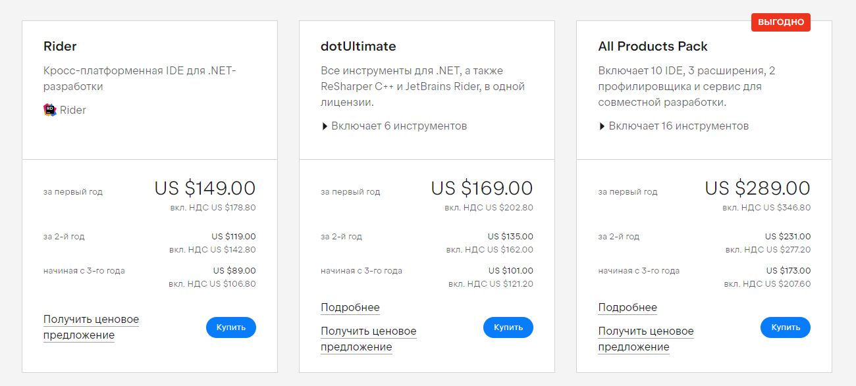

Рисунок 1 – Годовая стоимость подписки среды разработки Rider

# Visual Studio Code (VS Code)

Visual Studio Code — это современный текстовый редактор с открытым исходным кодом от Microsoft. Он легкий и использует минимальные ресурсы на вашем ПК.

Одной из уникальных особенностей VS Code является его способность поддерживать несколько языков программирования. Есть поддержка Typescript и PHP, что является плюсом для full-stack разработчиков. VS Code также легко настраивается и расширяется через рынок его расширений. Основным расширением для разработки на C# является C# для Visual Studio Code от OmniSharp.

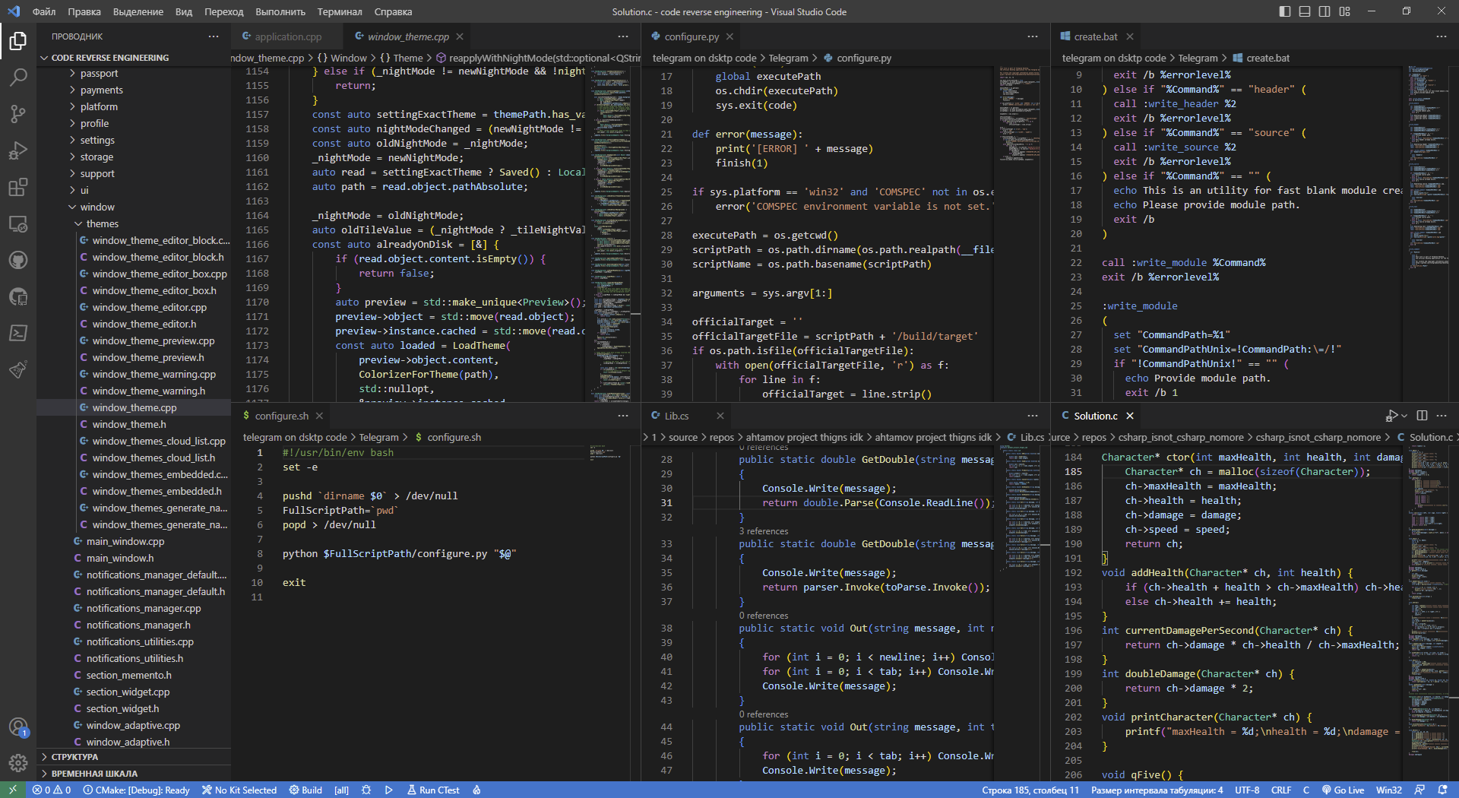

Рисунок 2 – Пример подсветки кода в VS Code разных языков программирования

# Visual Studio

Visual Studio — мощная IDE. Он может похвастаться широким спектром функций, таких как встроенные инструменты git, анализ и профилирование кода, управление пакетами NuGet и удаленная отладка. Неудивительно, что это одна из наиболее широко используемых IDE среди разработчиков C#.

Его можно использовать для разработки широкого спектра приложений от консольных программ до настольных приложений.

Visual Studio Community бесплатна и доступна в macOS и Windows. Для получения дополнительных функций и услуг поддержки необходимо приобрести бизнес-версию или корпоративную версию. 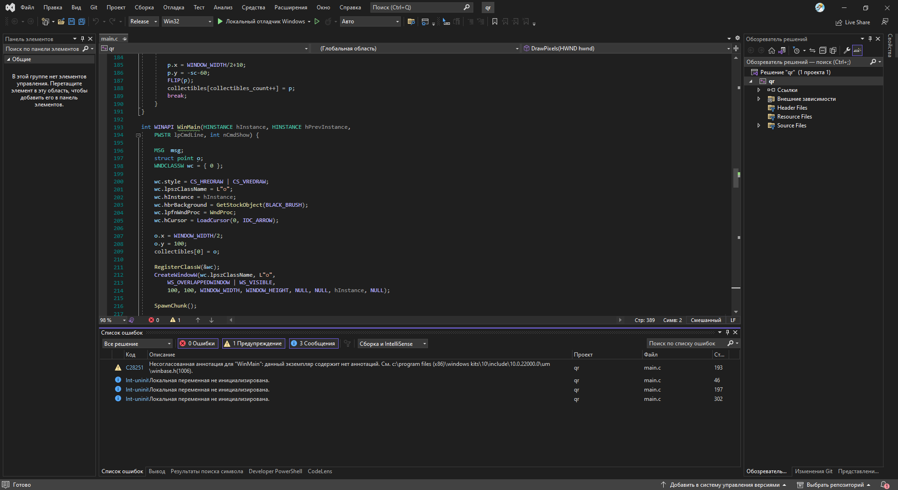

Рисунок 3 – Cреда разработки Visual Studio

# Eclipse

Eclipse — надежная и мощная IDE, широко используемая разработчиками Java, но она также поддерживает другие языки, такие как C и C++.

Его функциональность можно легко расширить с помощью плагинов, доступных в Eclipse marketplace. Он также поставляется с инструментами анализа кода и отладки. Должен быть установлен плагин aCute для разработки на C# в Eclipse.

# MonoDevelop

MonoDevelop — еще одна надежная IDE. Он поддерживает не только C#, но и другие языки семейства Dotnet, такие как F# и Visual Basic.

Среда IDE может похвастаться широким набором функций, упрощающих разработчикам настройку сложных проектов или решений.

Используя MonoDevelop, можно легко переносить проекты C#, созданные с помощью Visual Studio, в другие операционные системы. Фактически Visual Studio для Mac основан на MonoDevelop.

MonoDevelop имеет открытый исходный код и доступен во всех основных операционных системах.

# Atom

Atom — это мощный и легкий текстовый редактор, поддерживаемый GitHub и его сообществом. Помимо языка C#, Atom поддерживает несколько других языков, таких как JavaScript и HTML.

Если вы знакомы с сочетаниями клавиш из других текстовых редакторов, таких как VS Code или Vim, вы можете легко перенести их в Atom. 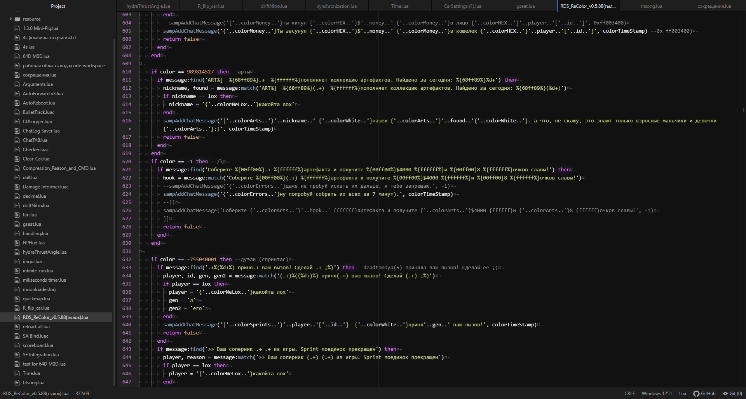

Рисунок 4 – среда разработки Atom

# Vim

Vim - это редактор терминала, существующий уже несколько десятилетий. Он используется для решения многих задач, от настройки системных файлов до написания скриптов и программирования полноценных приложений.

Редактор Vim надежный, легкий и очень настраиваемый. Vim также поставляется со встроенным учебником, который поможет освоить его использование в повседневной работе.

Заядлому пользователю Vim достаточно установить несколько инструментов, таких как OmniSharp, и он будет полностью готов к разработке на C# в этом мощном редакторе.

Vim имеет открытый исходный код и доступен для Windows, macOS и Linux. Большинство систем Linux и Unix поставляются с редактором Vim по умолчанию. 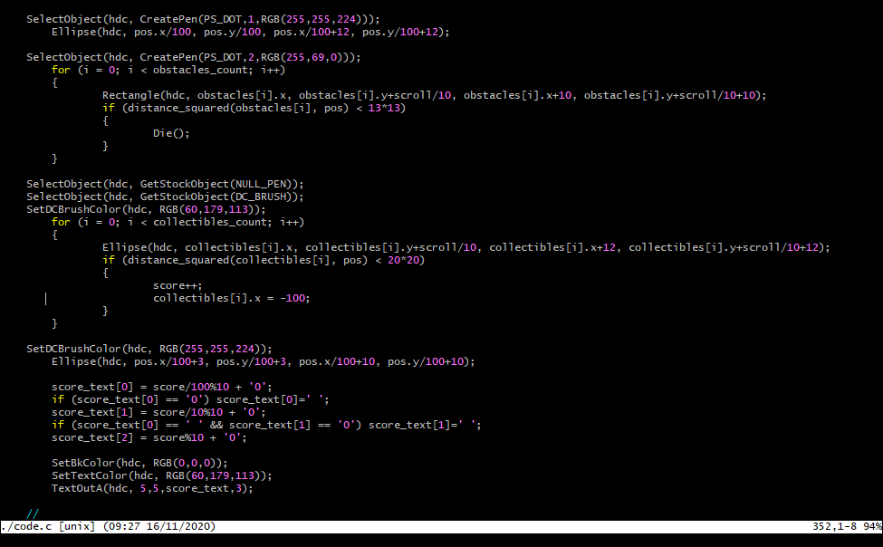

Рисунок 5 – Пример использования среды разработки Vim

# ГЛАВА 2. ПРАКТИЧЕСКАЯ ЧАСТЬ

* 1. Создание базы данных

Для работы программы с базой данных требуется создать саму базу данных.

# Open Server Panel

При запуске программы появляется иконка в нижней панели

\\26k-10-dc10\studocredir\UC33_9\Мои документы\ShareX\Screenshots\2023-03\explorer_Wal1palhk1.png

Рисунок 6 – Значок Open Server Panel

Нажимая на значок любой кнопкой мыши появляется список для взаимодействия с сервером

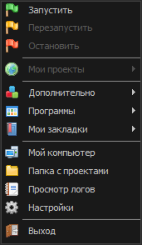

Рисунок 7 – Панель управления программой Open Server Panel

нажатием на кнопку «Запустить» запускается сервер, после чего с ним можно взаимодействовать.

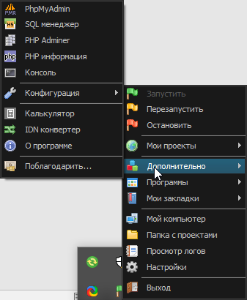

Рисунок 8 – Панель вызова программы управления базой данных или дополнительных вещей

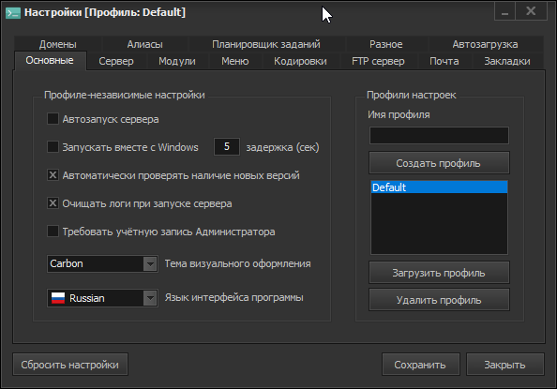

Рисунок 9 – Настройки программы Open Server Panel

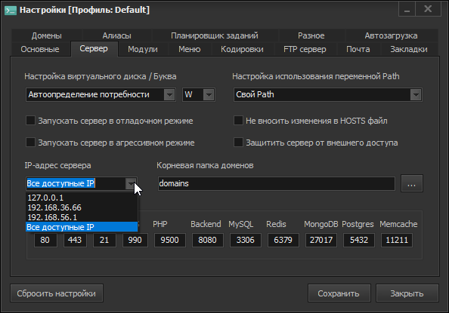

Рисунок 10 – Настройки сервера

Далее для создания базы данных и таблиц для неё на языке MySQL, будет использоваться программа MySQL Workbench.

# MySQLWorkbench

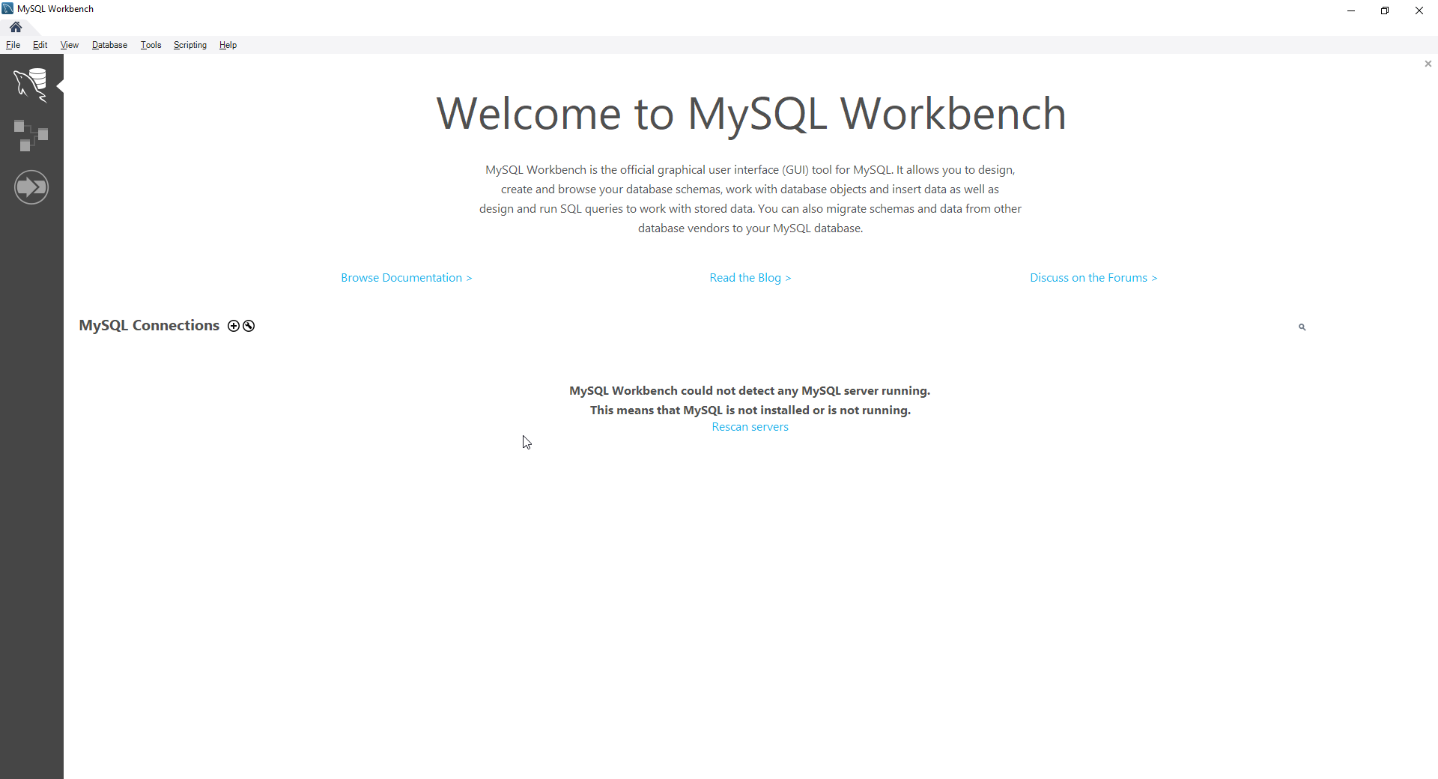

Рисунок 11 – Главное окно

Создание подключения к базам данных с помощью MySQLWorkbench

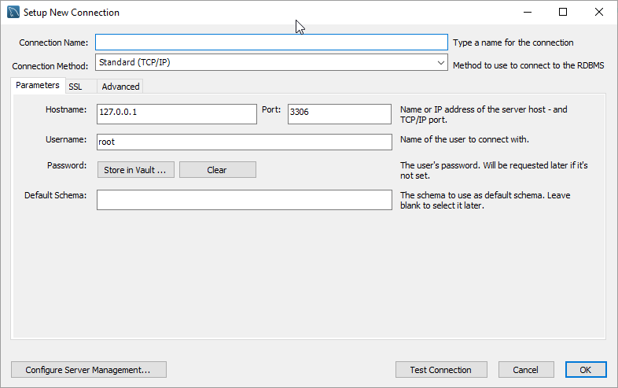

Рисунок 12 – Окно подключения к базе данных в программе

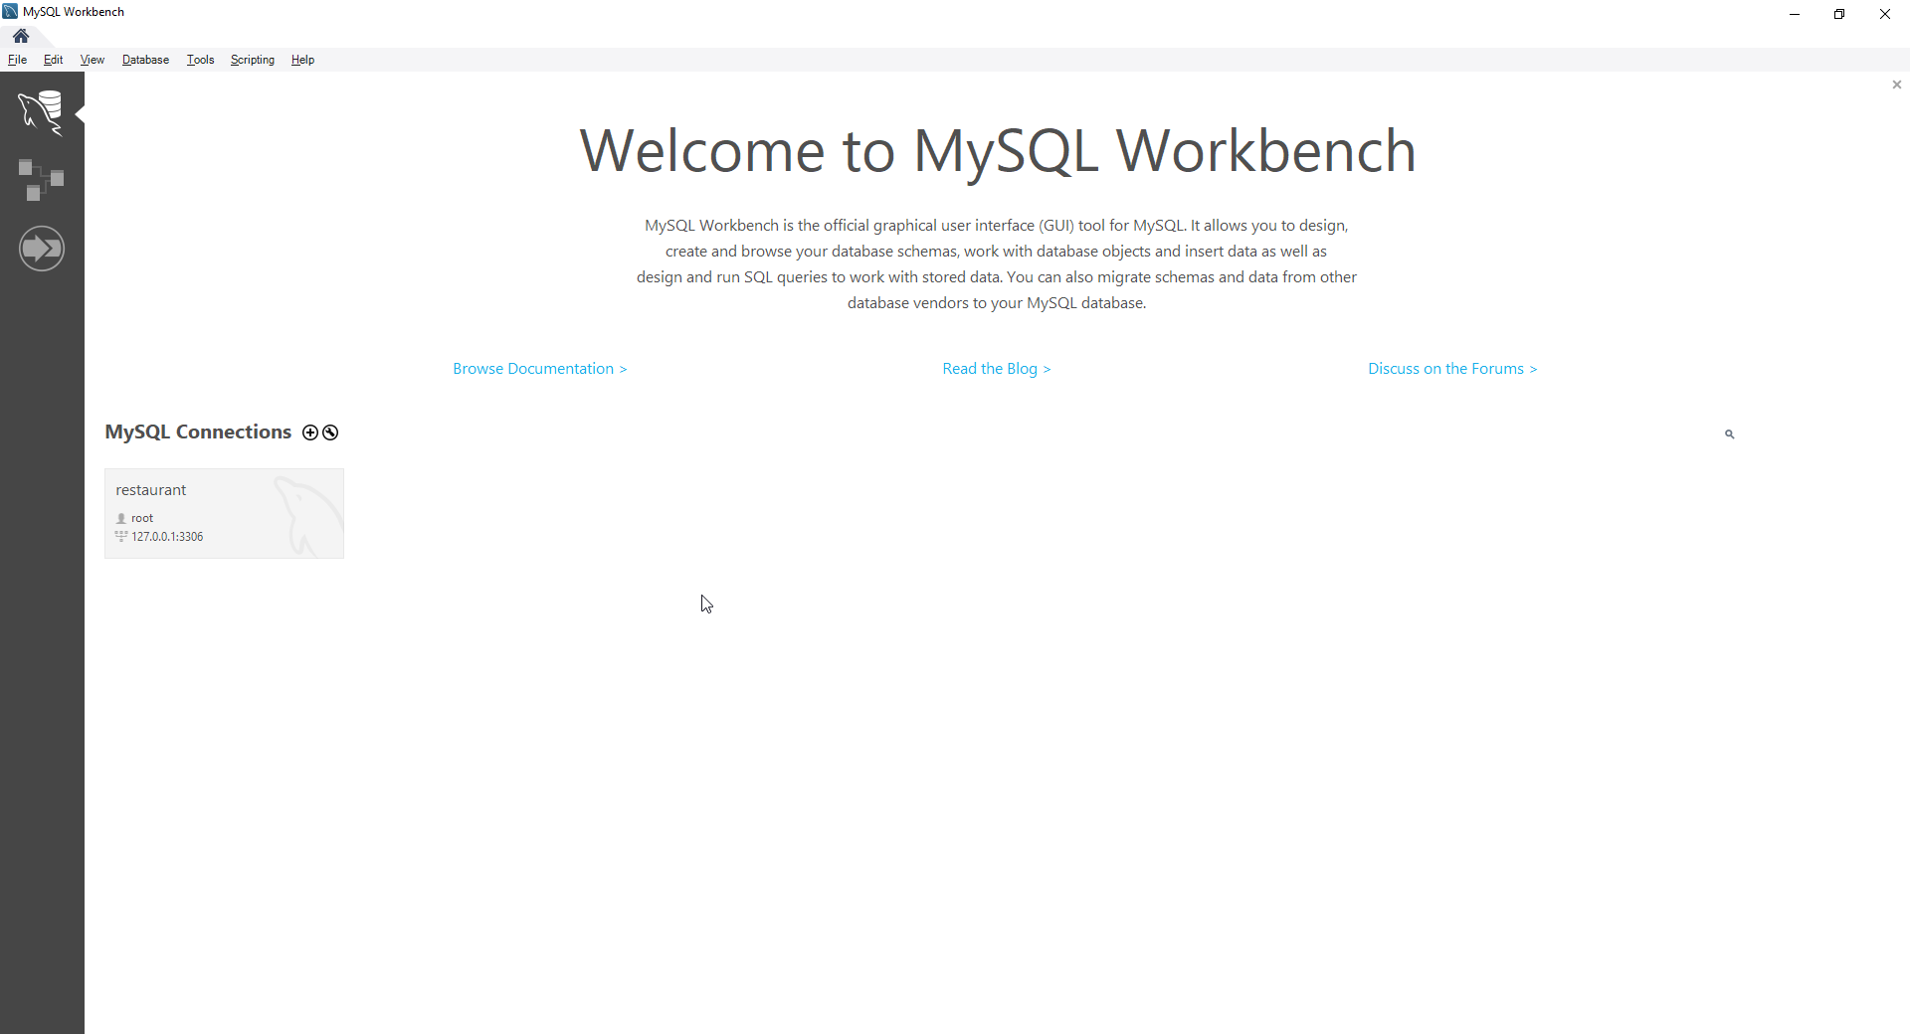

Рисунок 13 – Главное окно с созданным подключением

# Создание программы для взаимодействия с базой данных

Для того чтобы пользователю информационной системы было просто взаимодействовать с базой данных, требуется создать оконное приложение.

Написание программы будет производиться на языке C# при помощью среды разработки Visual Studio.

Чтобы было просто создавать оконное приложение на языке C# будет использоваться Windows Forms.

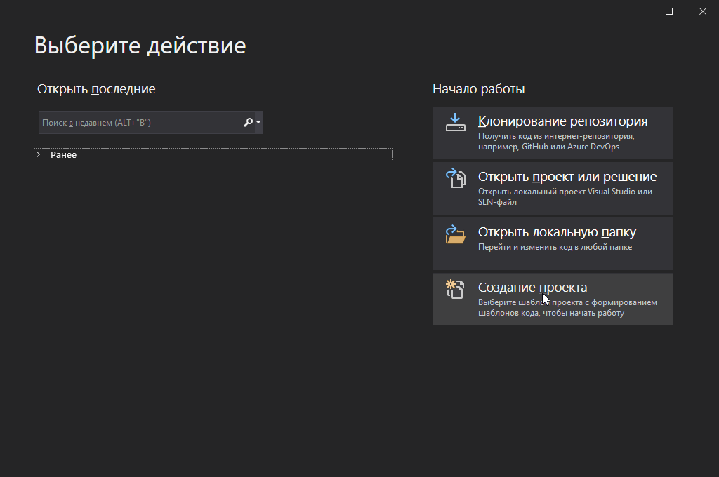

Рисунок 14 – Создание проекта в Visual Studio

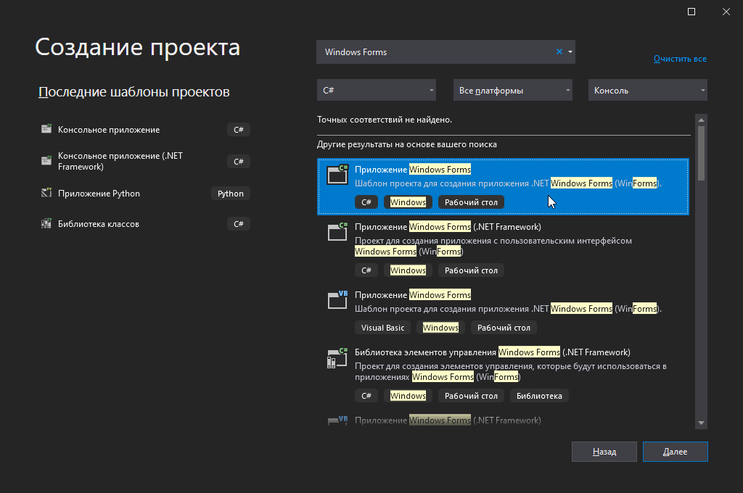

Рисунок 15 – Выбор оконного приложения для проекта

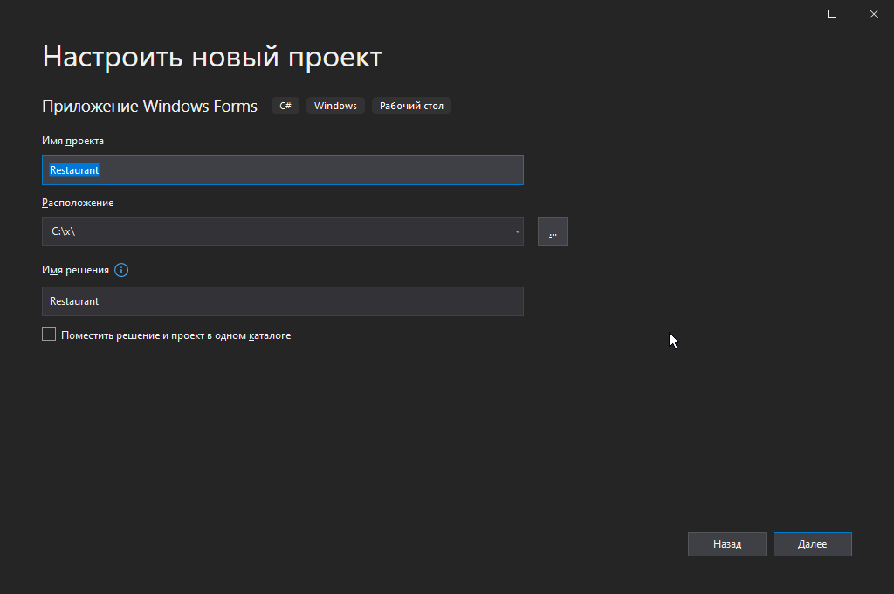

Рисунок 16 – Указание имени проекта

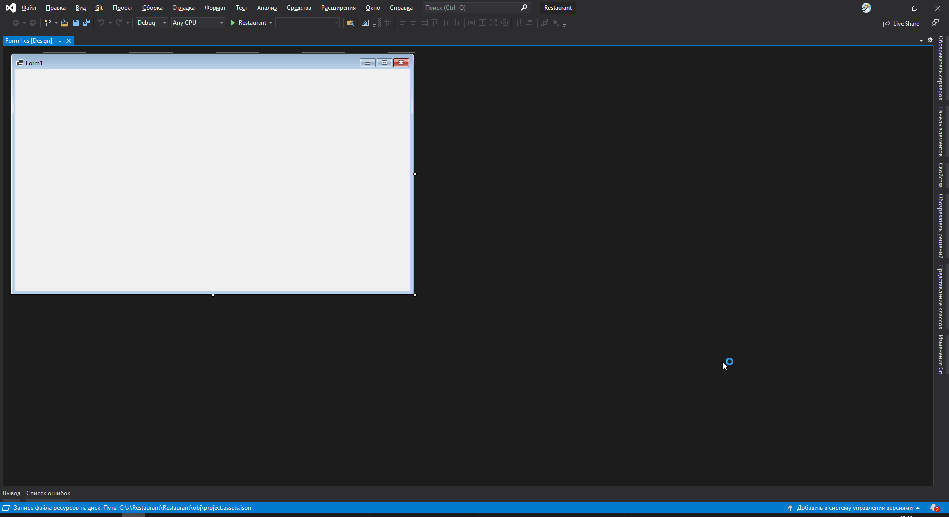

Рисунок 17 – Начальное окно создания оконного приложения

# Создание пользовательского интерфейса

# Разработка кода программы

# ЗАКЛЮЧЕНИЕ

# СПИСОК ЛИТЕРАТУРЫ

Федорова, Г. Н. Разработка, внедрение и адаптация программного обеспечения отраслевой направленности : учебное пособие / Г. Н. Федорова. — Москва : КУРС : ИНФРА-М, 2021. — 336 с.

Голицына, О. Л. Базы данных : учебное пособие / О.Л. Голицына, Н.В. Максимов, И.И. Попов. — 4-е изд., перераб. и доп. — Москва : ФОРУМ : ИНФРА-М, 2020. — 400 с.

Гагарина, Л. Г. Технология разработки программного обеспечения: учебное пособие / Л. Г. Гагарина, Е. В. Кокорева, Б. Д. Сидорова-Виснадул ; под ред. проф. Л. Г. Гагариной. - Электрон. текстовые дан. - Москва: ФОРУМ: ИНФРА-М, 2019. - 400 с.

Зубкова, Т. М. Технология разработки программного обеспечения : учебное пособие для СПО / Т. М. Зубкова. — Саратов : Профобразование, 2019. — 468 c.

Грекул, В. И. Управление внедрением информационных систем : учебное пособие для СПО / В. И. Грекул, Г. Н. Денищенко, Н. Л. Коровкина. — Саратов : Профобразование, 2021. — 277 c.

Попова-Коварцева, Д. А. Основы проектирования баз данных: учеб. пособие / Д.А. Попова-Коварцева, Е.В. Сопченко. – Самара: Издательство Самарского университета, 2019. –112 с.: ил.